
NASLOV: ZADENI KOŠ
STAROST: PRIMERNO ZA VSE STAROSTI
POTREBUJEMO:
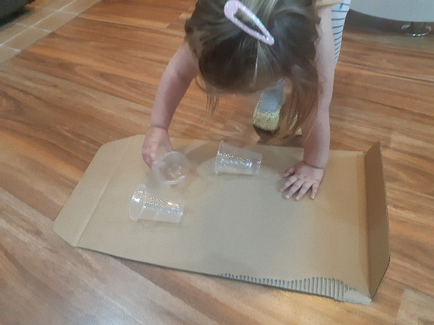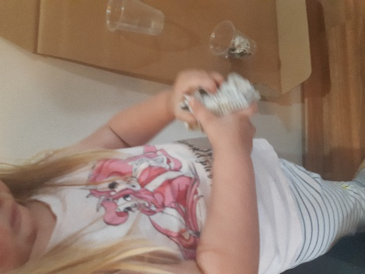
1.
2.
ČASOPISNI PAPIR, KI GA ZMEČKAMO IN NAREDIMO ŽOGE.
(ČASOPISNIH ŽOG NAJ BO TOLIKO KOT LONČKOV)
PLASTIČNE LONČKE IN KARTONSKO PODLAGO, NA KATERO NALEPIMO LONČKE.

3.
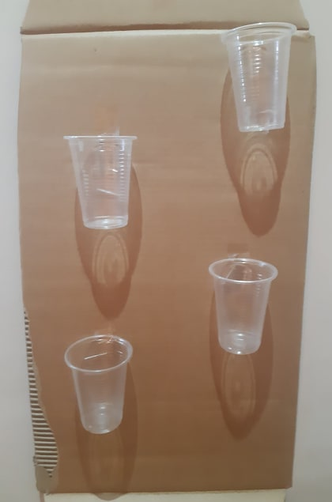
4.
4.
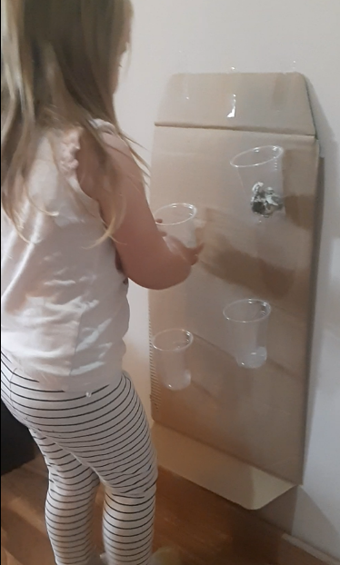

KARTONSKO PODLAGO Z LONČKI PRITRDIMO NA STENO.
OZNAČITE RAZDALJO IN S PAPIRNATIMI ŽOGAMI SKUŠAJTE ZADETI VSE LONČKE.

